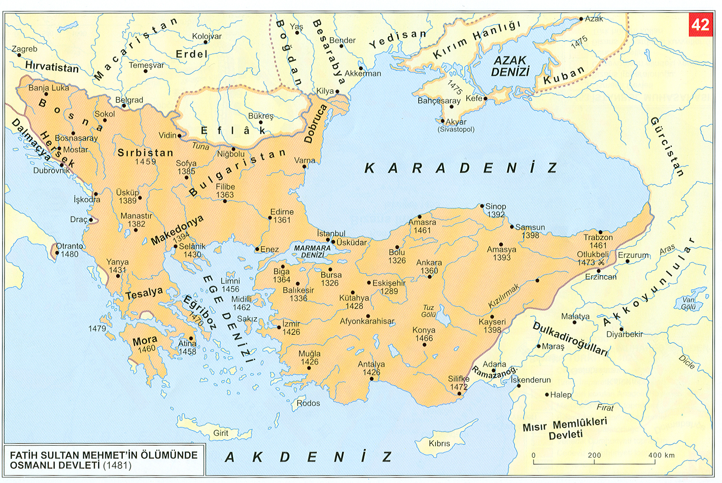

I.Murat Sırp,Boşnak,Macar, Eflak, Arnavut, Leh ve Çeklerden oluşan bir Haçlı ordusunu Kosova ovasında yenilgiye uğrattı.Bu zaferden sonra Tuna’ya kadar olan topraklar Osmanlıların eline geçti. Osmanlıların karşısında sadece Macarlar kaldı. Haçlılarla yapılan ilk büyük meydan savaşıdır. (1389)………………………………………….

I.Murat’ın ölümünü fırsat bilerek Anadolu’ya saldıran Karaman, Saruhan, Menteşe ve Hamitoğulları üzerine yürüyerek önce Germiyanoğullarına daha sonra Saruhan, Aydın ve Menteşeoğullarına son verdi. Alaşehir’i Bizanslılardan aldı.1391 seferinden sonra düşmanca tutumunu devam ettiren Karamanoğulları üzerine yürüyerek bu beyliğe son verdi (1397) …………………………………………….bu faaliyetleriyle Fırat’a kadar olan yerleri ele geçirerek Anadolu Türk birliğini büyük oranda sağlamış oldu.

İlk önce Ankara’nın batısındaki ……………..’a daha sonrada …………….. ve Domaniç bölgesine yerleşen ……………….. Osman Bey idaresinde sınırlarını genişlettiler. Osman Bey devrinde Sakarya Havzası ve Marmara bölgesinde fetihler başlamış, Orhan Bey devrinde devam etmiştir.

1329 yılında Bizans , Pelekanon (Maltepe) savaşında Osmanlılara yenildi. Bu savaş ……………………… yarımadasının fethini hazırlamıştır.

Bizans’ın kuşatılması, Bulgaristan’ın alınması ve Balkanlardaki ilerleyişler sebebiyle oluşturulan Macar kralı Sigismond başkanlığındaki Haçlı ordusu ……………………………..’ da büyük bir bozguna uğradı (1396).Bu zaferle Bulgaristan hakimiyeti tamamen Osmanlıların eline geçti. Osmanlı devletinin Balkanlardaki hakimiyeti pekişti.

…………………….(1402-1413)
Ankara savaşından sonra Yıldırım’ın oğulları arasında 11 yıl devam eden taht mücadelelerinde Çelebi Mehmet başarılı olarak tahta geçmiştir.

……………………….. (1402)

Anadolu’dan kaçan beyliklerin kışkırtmaları, Timur’u istediği Karakoyunlu hükümdarı Kara Yusuf ile Ahmet Celayir’in verilmemesi,sert mektuplaşmaların olması ,Çin seferine çıkacak olan Timur’un arkasında güçlü bir devlet bırakmak istememesi ve özellikle de her iki hükümdar da bulunan cihan hakimiyeti gibi sebeplerden meydana gelen savaşda Osmanlı Devleti yenilgiye uğradı.

Bunun sonucunda beylikler yeniden kuruldu ve Anadolu Türk birliği bozuldu. İstanbul’un alınması gecikti ve Rumeli’deki ilerleyiş durdu. Fetret devri başladı. Doğuda güçlenen Akkoyunlular Osmanlı’ya rakip oldular.

Balkanlar da bazı yenilgiler alınması ve Anadolu’da Karamanoğullarının saldırıları dolayısıyla II.Murat Haçlılardan barış istedi.Macarlarla………………………. antlaşması imzalandı.(1444)

II.Mehmet’in çocuk yaşta tahta geçmesinden yararlanmak isteyen Haçlılar,antlaşmayı bozarak büyük bir orduyla Osmanlı topraklarına ilerlediler.Yapılan ………………… savaşında büyük bir bozguna uğradılar (1444).

Varna yenilgisinin izlerini silmek isteyen yeni Haçlı ordusunu da ………………………… ovasında ikinci defa büyük bir bozguna uğrattı (1448).

KURULUŞ DEVRİ OLAYLARI (1299-1453)

